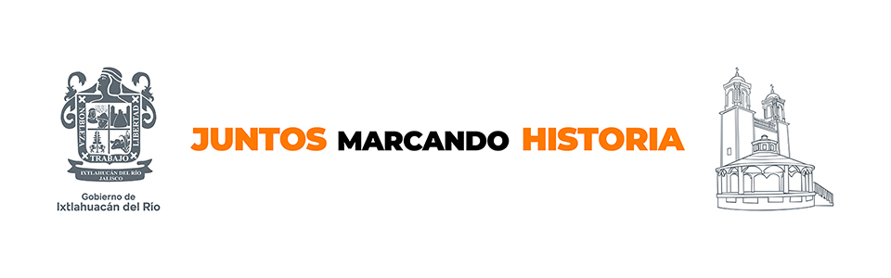

**PRESUPUESTO CIUDADANO 2023**

**INTRODUCCION:**

El H. Ayuntamiento de Ixtlahuacán del Río a través de la Tesorería, elaboró un presupuesto ciudadano para atender su compromiso con la transparencia y la rendición de cuentas, por medio de un documento de transparencia presupuestaria que ofrece una explicación sencilla de la cuenta pública y la asignación del gasto en el cumplimiento de las obligaciones municipales; la provisión de servicios públicos y políticas públicas, que a su vez, fomenta en el ciudadano el interés en la información y vigilancia de los recursos públicos. El presupuesto ciudadano se suma a las acciones que toma el H. Ayuntamiento de Ixtlahuacán del Río en el camino hacia la armonización contable, con base a la Norma para la Difusión a la Ciudadanía de la Ley de Ingresos y del Presupuesto de Egresos, emitida por el Consejo Nacional de Armonización Contable.

**¿Qué es el presupuesto ciudadano?**

El presupuesto ciudadano es una guía para que el ciudadano conozca el origen y destino de los recursos con los que opera un gobierno, es un presupuesto abierto que da a conocer el proceso presupuestal, de forma sencilla con un lenguaje de fácil comprensión; el beneficio que aporta al ciudadano este tipo de presupuesto, es la oportunidad de informar al ciudadano sobre el uso de los recursos públicos.

**¿Qué es la Ley de Ingresos y cuál es su importancia?**

La Ley de Ingresos es una estimación normativa de los ingresos que obtendrá el Municipio, se elabora y presenta al Congreso del Estado con fecha límite al 31 de Agosto, y finalmente es presentada en Diciembre por el Presidente Municipal al Congreso del Estado de Jalisco, este se encarga de revisar y fiscalizar las cuentas públicas, en caso de no ser aprobada en el plazo establecido, se aplica la Ley de Ingresos del año anterior. La vigencia de este documento es de un año, y se diseña de acuerdo al Plan Operativo Anual y el Plan Municipal de Desarrollo. La importancia de la Ley de Ingresos radica en que es el documento que respalda los conceptos bajo los cuales se prevé obtener recursos financieros para llevar a cabo los gastos operativos y funcionales del Municipio y dar cumplimiento a las metas y objetivos establecidos en el Plan Municipal de Desarrollo, para lograr el bienestar de los Ixtlahuaquenses a través de programas y políticas públicas. El Plan Municipal de Desarrollo está basado en un diagnóstico de las condiciones sociales, económicas y demográficas de Ixtlahuacán del Río e identifica las prioridades para los ciudadanos de Ixtlahuacan.

**¿De dónde obtiene el Gobierno de Ixtlahuacán del Río sus ingresos?**

INGRESOS La Ley de Ingresos, establece de manera normativa cuales son los rubros de los cuales el Municipio obtendrá recursos, así como porcentajes y procedimientos de cobranza, un porcentaje de los ingresos del Municipio provienen de su recaudación propia, a este tipo de recursos se les denomina ingresos propios, y los rubros que los incluyen son: impuestos, contribuciones de mejora, derechos, productos y aprovechamientos. Otro porcentaje de los ingresos del Municipio provienen de las participaciones y aportaciones, que son recursos que provienen del Gobierno Federal y el Estado de Jalisco.* La naturaleza de cálculos financieros con origen normativo que sustentan la Ley de Ingresos elaborada desde mediados del año, fundamenta la creación a fin de año del Presupuesto de Ingresos, el cual al estar actualizado representa la mejor estimación de ingresos con que dispondrá el municipio para el ejercicio fiscal, y su monto total deberá ser empatado con el Presupuesto Egresos.





**¿Qué es el Presupuesto de Egresos y cuál es su importancia?**

**¿Qué es un presupuesto?**

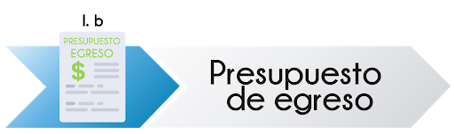El presupuesto es un monto de recursos limitado para cumplir con el Plan Municipal de Desarrollo y los Programas Operativos Anuales, que incluye las metas y objetivos del Municipio, un presupuesto prevé por medio de un proceso de planeación cuales serán los ingresos y egresos. Cuando se diseña el presupuesto, se crea implícito un valor público, este valor se refiere a que durante la elaboración del presupuesto al hacer los cálculos financieros, se toman en cuenta las demandas y las necesidades de la ciudadanía, con la finalidad de generar bien común y por tanto, valor público.

¿Qué es el Presupuesto de Egresos?

Es un instrumento operativo, de orden presupuestal y de planeación, que permite al Municipio anticipar y programar los recursos necesarios para ejercer sus funciones y dar cumplimiento a la prestación de servicios públicos y políticas públicas. Este documento es elaborado anualmente y en el se establece detalladamente el monto estimado para cada capítulo de gasto. El Presupuesto de Egresos y el Presupuesto de Ingresos, son elaborados a partir de las características del Municipio, la actividad económica preponderante, la extensión de su territorio, las actividades prioritarias de sus habitantes, la amplitud de sus servicios públicos, la forma de distribución de la población, la prioridad de la obra pública y los endeudamientos.



**¿Qué podemos hacer los ciudadanos para participar?**

La transparencia es un instrumento de la rendición de cuentas que los gobiernos deben a sus ciudadanos, este proceso de evaluación y dirección del actuar gubernamental y en específico de la cuenta pública, requiere de la participación ciudadana, es por ello que el Municipio de Ixtlahuacán del Río pone a tu disposición este presupuesto ciudadano, con el propósito de brindar información sencilla, hacia dónde dirige el gobierno el recurso público. Una cooperación mutua entre gobierno y sociedad, que incluye mecanismos de comunicación como el presente, son el puente a la participación ciudadana para lograr que el gobierno informe de forma adecuada y precisa hacia dónde dirige el gasto para transformarlo en políticas públicas que logren el bien común. Por su parte, el Ayuntamiento de Ixtlahuacán del Río, a través de la Contraloría cuenta con la Dirección de Auditoria y la Dirección de Revisión Hacendaria, que se encargan de auditar a las dependencias del Gobierno Municipal con el objetivo de verificar su legal administración y en caso de encontrar inconsistencias generar observaciones y recomendaciones para su buen funcionamiento. Así como, la Dirección de Transparencia y Acceso a la Información, donde puedes acudir o enviar tu solicitud de información pública.

Una de las acciones futuras que se incluyen en el proceso de planeación del siguiente Presupuesto de Egresos, es la elaboración de un modelo de presupuesto basado en resultados (PBR), que permita comprobar y dar certeza al valor público del presupuesto al estar diseñado con base en el Programa Operativo Anual.

